Versie | Geldig van tot |  | Evaluatie
1 |  |  | 06/2008
2 | 01/07/08 | 30/06/10
3 | 01/07/10 | 30/06/12
4 | 01/07/12 | 30/06/14
 | 15/09/13 | 11/06/15
2015/1 | 12/06/15 | 11/06/17
2018/1 | 14/05/18 | 13/05/20
2019/1 | 18/10/19 | 17/10/21
2021/1 | 18/10/21 | 18/10/2023

- Beschrijving van de procedure: gebruik van bedgordels binnen het agressiebeleid

Vooraf
- Gebruik de bedgordel niet voor je de handleiding gelezen hebt. Onjuist toepassen kan ernstige verwondingen tot gevolg hebben.
- Bedgordels worden, tenzij bij crisis, enkel gebruikt na goedkeuring door de psychiater die aanwezig is bij het cliëntenoverleg.
- In crisis beslist de begeleider zelf of een bedgordel de enige mogelijke oplossing biedt. Hij contacteert zo snel mogelijk de pychopedagoog. Deze roept dadelijk een cliëntenoverleg samen. Samen met de psychiater wordt de situatie bekeken en de psychiater geeft zijn goedkeuring of advies indien anders beslist.
- De veiligheid van de cliënt hangt af van een goed gebruik van de gordel. De minimumrichtlijnen die hieronder worden beschreven moeten daarom correct worden opgevolgd.

Minimum richtlijnen bij gebruik van bedgordels
  - Kijk voor je een bedgordel gebruikt na of de riemen niet beschadigd zijn. De gordel mag geen gebrekkige naden vertonen, beschadigde ringogen hebben of slotjes die niet goed werken.
  - Controleer of je een juiste maat hebt. Geen gordel gebruiken indien je geen aangepaste maat hebt. Doe dus best geen gordel in de was vooraleer je zeker bent dat de juiste maat voorhanden is.
  - Verwijder elk scherp voorwerp bij de cliënt (juwelen, uurwerk, bril, ….) en zorg ervoor dat de bedgordel niet in contact komt met gekwetste huid.
  - Volg de handleiding die hieronder opgenomen werd.
  - Zorg dat slotjes in de onmiddellijke omgeving op een vaste, afgesproken plaats hangen of liggen.
  - Zorg dat een aangepaste schaar (vraag ernaar indien niet aanwezig) op een duidelijke, gekende plaats ligt, samen met een lijst van de cliënten die in de groep of woning met een bedgordel gefixeerd zijn. Zorg dat hier ook steeds een extra reserveslotje ligt. Aarzel niet om in noodgevallen de riem door te snijden.
  - Bij vragen kan je contact opnemen met de medische dienst.

Handleiding bij het bevestigen van de bedgordel aan het bed.

De bedgordel bestaat uit

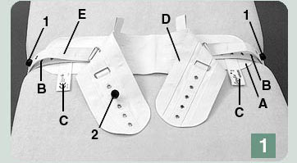 |  |  | 
 | A: brede bedband.  B: smalle oogriemband die bevestigd is aan de brede bedband.  C: lus met de merknaam enkel bij Segufix.  D: lendengordel die beweegbaar op de bedband bevestigd is.  E: zijgordels |  | Sluiting:  A: stift  B: dop  C: sleutel.
 |  |  | 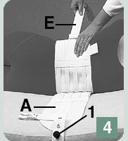
Het fixeren van de bedgordel aan het bedkader
Leg de brede bedband (a) met de smalle oogriemband (b) in de breedte op de matras
Zorg ervoor dat deze op taillehoogte ligt. Leg de smalle oogriemband aan beide zijde, naar opzij op de brede bedriem tot aan het einde van de matras. Steek de stift van de sluiting in een oog van de oogriemenband die op de matras ligt.
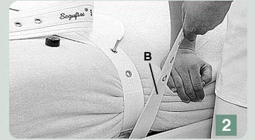 |  | 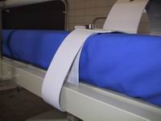
Leid nu de oogriemband rond het bedkader van binnen naar buiten. Trek hierbij de smalle oogriemband stevig naar beneden alvorens de band om het kader verder naar boven te brengen. Trek de smalle ogenband verder stevig aan en druk tegelijkertijd de matras naar beneden alvorens de band vast te maken door een oog van de oogriemband om de stift van het slotje te brengen.
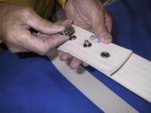
Sluit het slotje door middel van de dop. Steek je hand onder de smalle oogriemband ter hoogte van de stift en druk de dop er op. Controleer of de bedriem niet kan wegglijden over de matras.
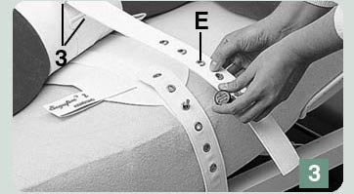
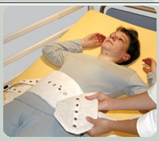
Doe de tailleband rond de taille van de cliënt. Sluit de band met een magneetslot. Kijk na het sluiten van de band na of je je vlakke hand tussen de cliënt en de riem kan brengen. Zo ben je zeker dat de band de ademhaling niet kan belemmeren en dat de band niet te los rond te lende zit.
Zet nu de zijgordels met een oog vast op de stift van het slotje dat reeds aangebracht is in de smalle oogriemband die bevestigd is rond het bedkader (zie nummer 3).
Pas de lengte van de riem aan zodat de cliënt nog wat kan draaien.

Toelichting bij het veiliger maken van het gebruik van de bedgordel

1-puntsfixatie is niet veilig .
De bewoner kan langs boven uit de gordel komen, gekneld geraken of langs bed komen te hangen en kan niet meer terug. Een humanere vorm van fixeren is ‘de 3-puntsfixatie met de lendengordel’ en dit in combinatie met enkelgordels die vertrekken vanuit een centraal punt aan het voeteneinde.
Op die manier kan de bewoner niet naar boven eruit komen en indien de kans bestaat dat de bewoner er langs onder zou uitgaan dan kan men werken met een pelvicstuk aan de bedgordel (=optie).

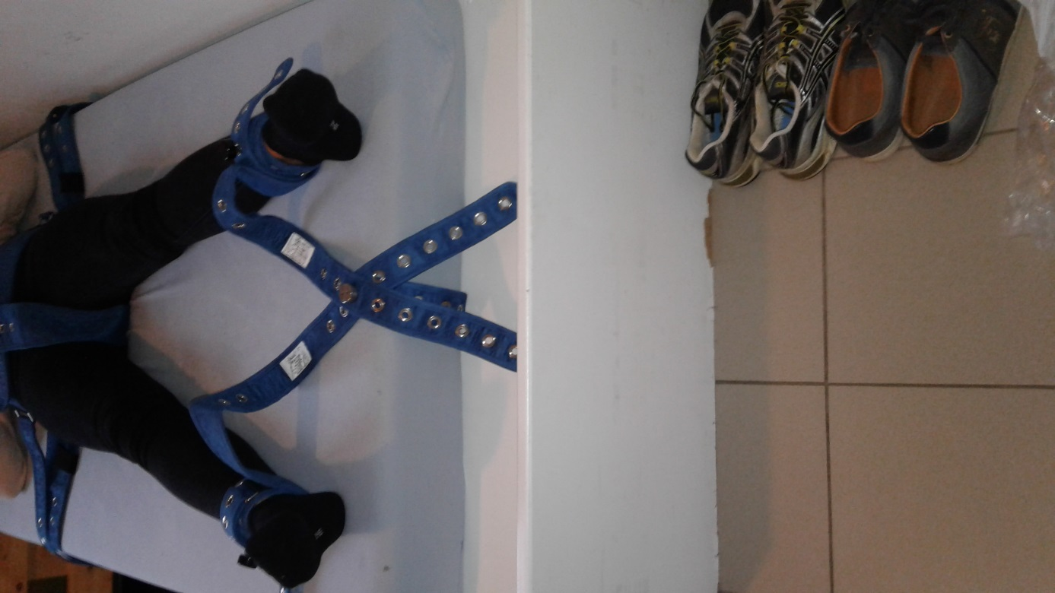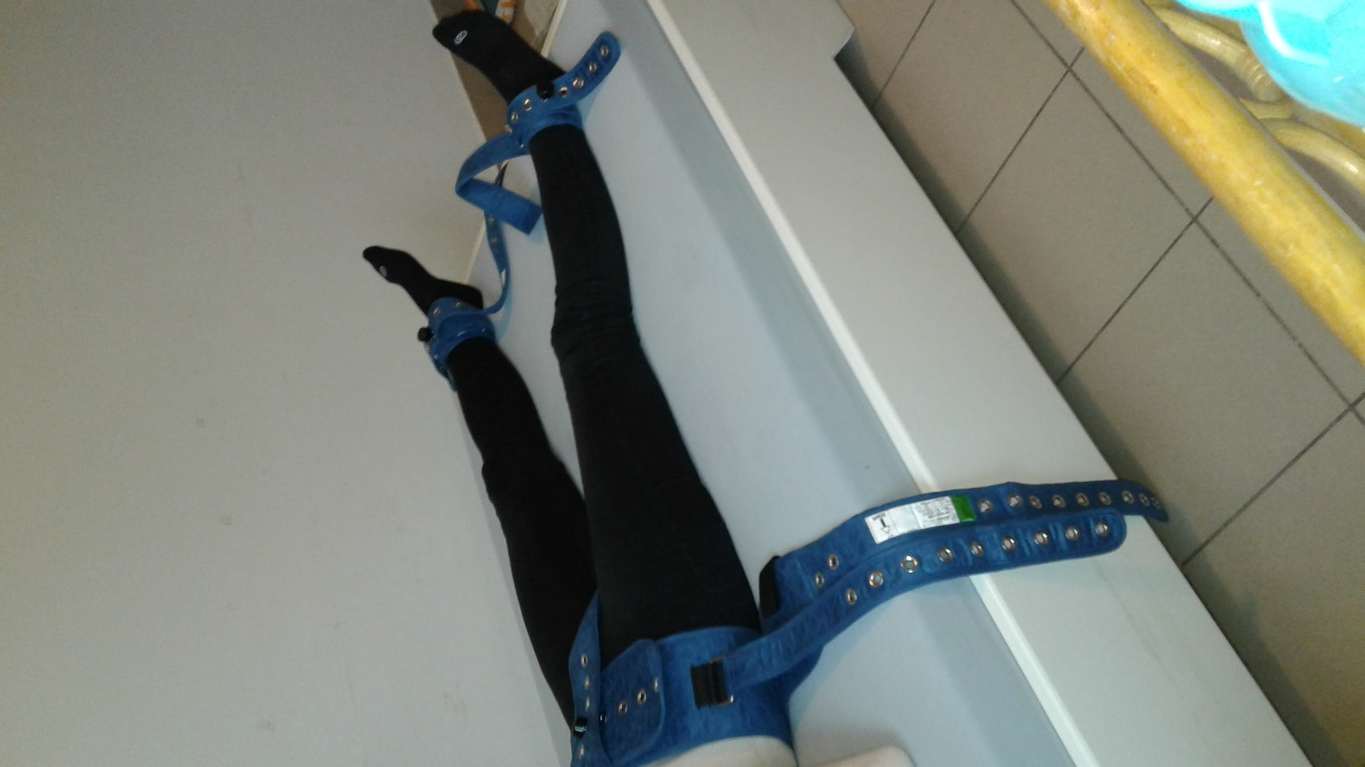

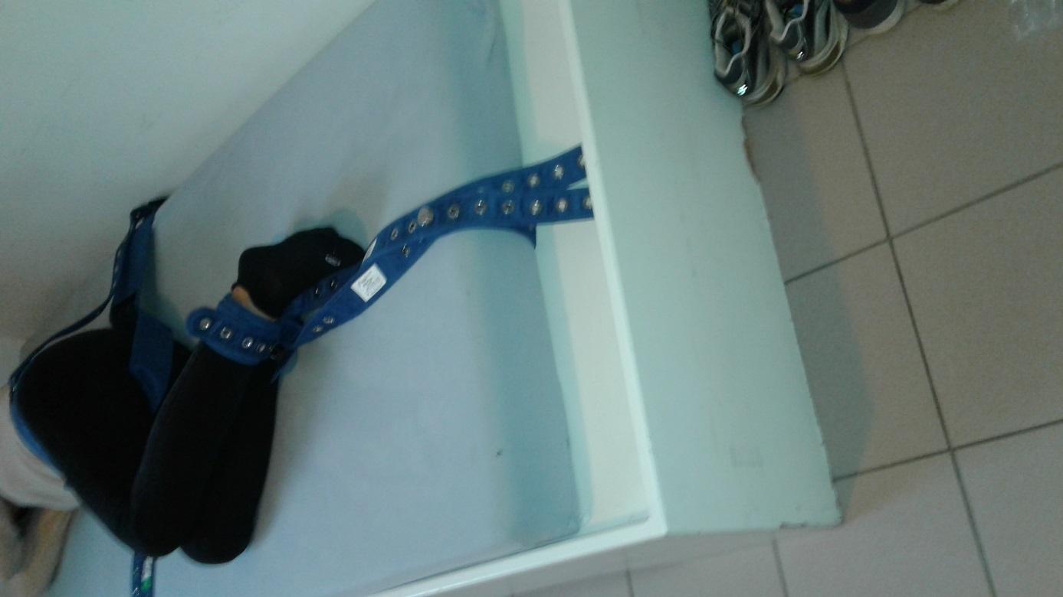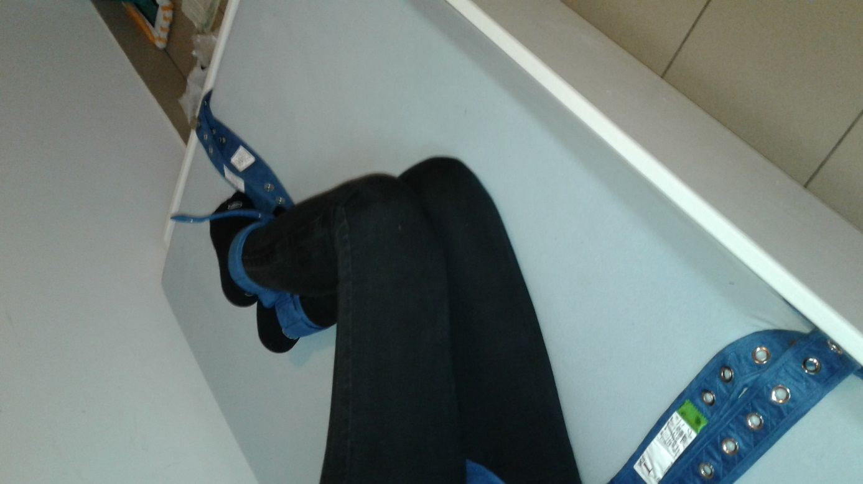

- Omschrijving van de procedure: agressiebeleid – gebruik van bedgordels

Deze procedure situeert zich binnen de procedure ‘Preventie van misbruik en geweld’.
Binnen ‘Preventie van misbruik en geweld’ wordt volgende opsplitsing gemaakt:
Deel 1: Agressiebeleid
Deel 2: Relatievorming en seksualiteit
In deze procedure wordt het gebruik van bedgordels binnen het agressiebeleid beschreven.

1. Toepassingsgebied
•

2. Verklaring begrippen en afkortingen

3. Gerelateerde formulieren, werkinstructies, praktische documenten, …

Beschrijving document

4. Registraties en gegevensdocumenten

Beschrijving document | Wie | Bewaartermijn

Procesgegevens omtrent het omgaan met dit document

Dit document is getoetst en goedgekeurd op door directeur zorg.
Dit document en zijn bijlagen worden geïnformeerd via het kwaliteitshandboek op het portaal.

Naast de exemplaren voor het kwaliteitshandboek, worden verder geen andere kopieën van deze procedure en zijn bijlagen voorzien. De twee voorgaande exemplaren van dit document worden telkens gearchiveerd door de kwaliteitscoördinator.

